**노동생산성 결정요인 분석**

**Ⅰ. 서론**

한국을 비롯하여 OECD 국가 경제성장률이 하락 국면에 접어들고 있다. 중국과 인도와 같은 경제 신흥국가를 제외한 대부분의 OECD 국가의 연평균 경제성장률은 2.0%대를 기록하고 있으며, 향후 전망 또한 낙관적이지 못하다. 침체하는 경기의 회복을 견인할 요인은 다양하지만, 그 중 기술 혁신과 노동생산성 향상을 통한 질적 성장이 핵심 정책으로 간주된다. 경제학자 솔로우(Solow)는 자본과 노동(factor)의 축적보다는 총 요소생산성(Total Factor Productivity)의 개선이 1인당 소득의 증가에 더 주요한 영향을 미친다는 점을 강조하였다. 특히 현대사회의 저출산과 고령화 문제로 생산가능인구 증가율이 둔화함에 따라, 생산요소의 투입량보다는 노동생산성이 경제성장의 동력이 될 것이라는 지적이 나온다.

일반적으로 기술의 혁신이 노동생산성 향상에 주된 기여를 하지만, 본 연구는 사회·정책적 요소 또한 노동생산성에 영향을 미칠 것으로 예상하였다. OECD 통계 사이트에서는 근로자 1명 당 GDP, 근로시간 1시간 당 GDP를 노동생산성 측정 변수로 제시하고 있으며, 본 연구에서는 두 측정치를 모두 사용하였다. [그림 1]에 따르면, 한국의 노동생산성은 OECD 평균 노동생산성을 꾸준히 하회하고 있다. 따라서 본 연구에서는 OECD 국가 패널 데이터 분석을 통하여 노동생산성의 결정요인을 살펴봄으로써 정책적 시사점을 제공하고자 한다.

[그림 1] OECD 평균 노동생산성 & 국내 노동생산성 비교

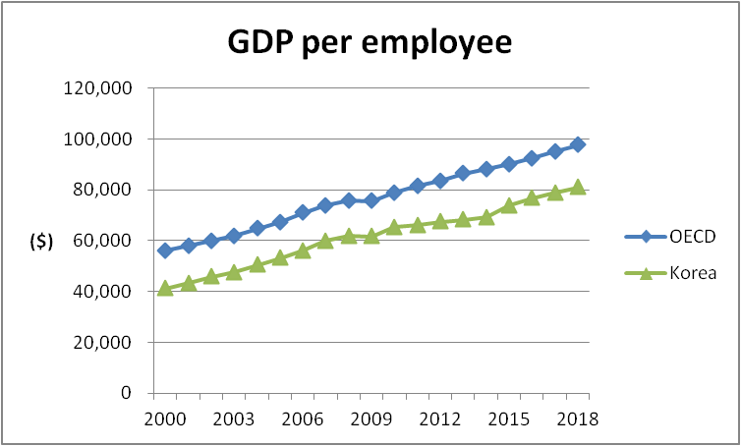 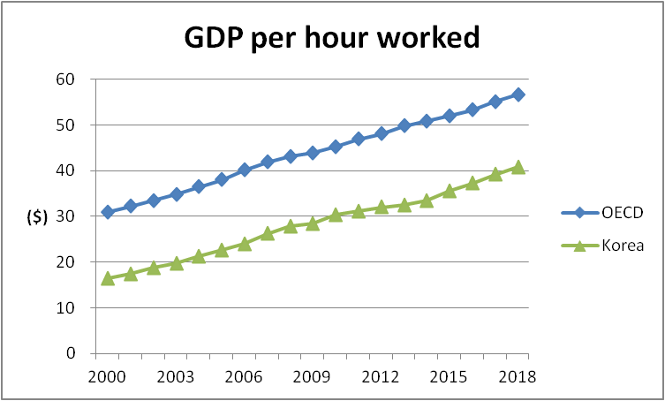

출처: OECD statistics

**Ⅱ. 분석 모형 및 데이터**

노동생산성의 결정요인을 분석하기 위하여 다음의 모형을 설정하였다.

여기서 아래첨자 i는 국가를, t는 연도를 나타내며 각 변수에 대한 설명은 다음과 같다.

- 종속변수 : 노동생산성 (per work hour or worker)의 자연로그값

- 독립변수 : 정책변수[연평균 근로시간(제곱) , 남성과 여성 근로자 간 임금격차, GDP 대비 정부 R&D 투자비중, 최저임금(제곱)], 통제변수[실업률, 교육수준(고등교육 받은 인구의 비율)], 기타변수[country-specific effects, time-specific effects, error term]

1차적으로 35개 OECD 국가의 19년치 데이터를 추출하였으며, 최종적으로는 결측치(missing data)를 제외한 16개 OECD 국가 19년치 패널데이터를 사용하였다. 국내총생산 대비 정부의 R&D 투자비중은 World Bank Data 사이트에서 추출하였으며, 평균 근로시간은 한국 데이터만 통계청 국내통계포털(KOSIS) 사이트를 이용하였다. 나머지 데이터는 모두 OECD statistics 사이트를 참고하였다. 각 출처의 링크는 아래에 제시되어 있다.

OECD statistics (<https://stats.oecd.org/>)

Worldbank data (<https://data.worldbank.org/>)

KOSIS (<http://kosis.kr/index/index.do>)

**Ⅲ. 분석 결과**

[표 1] result1_OLS & Random Effects

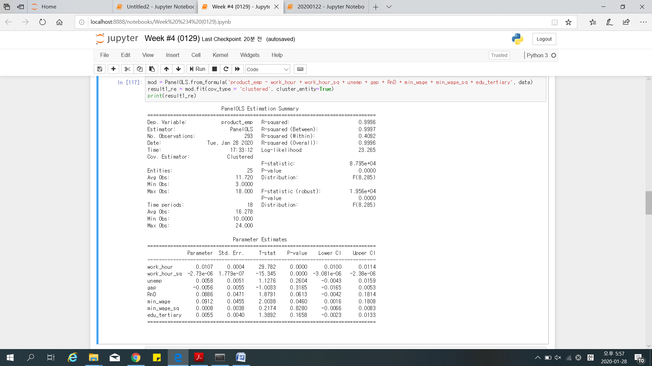 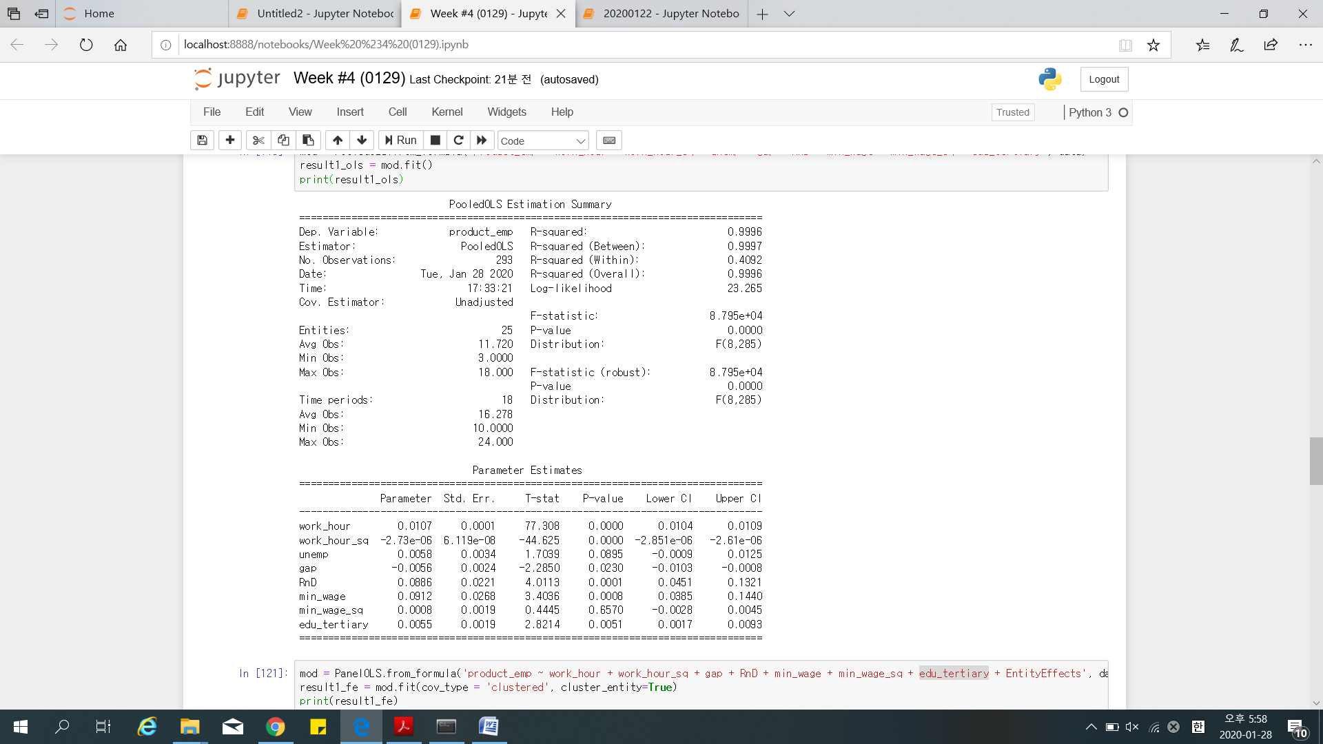

[표 2] result1_Fixed Effects

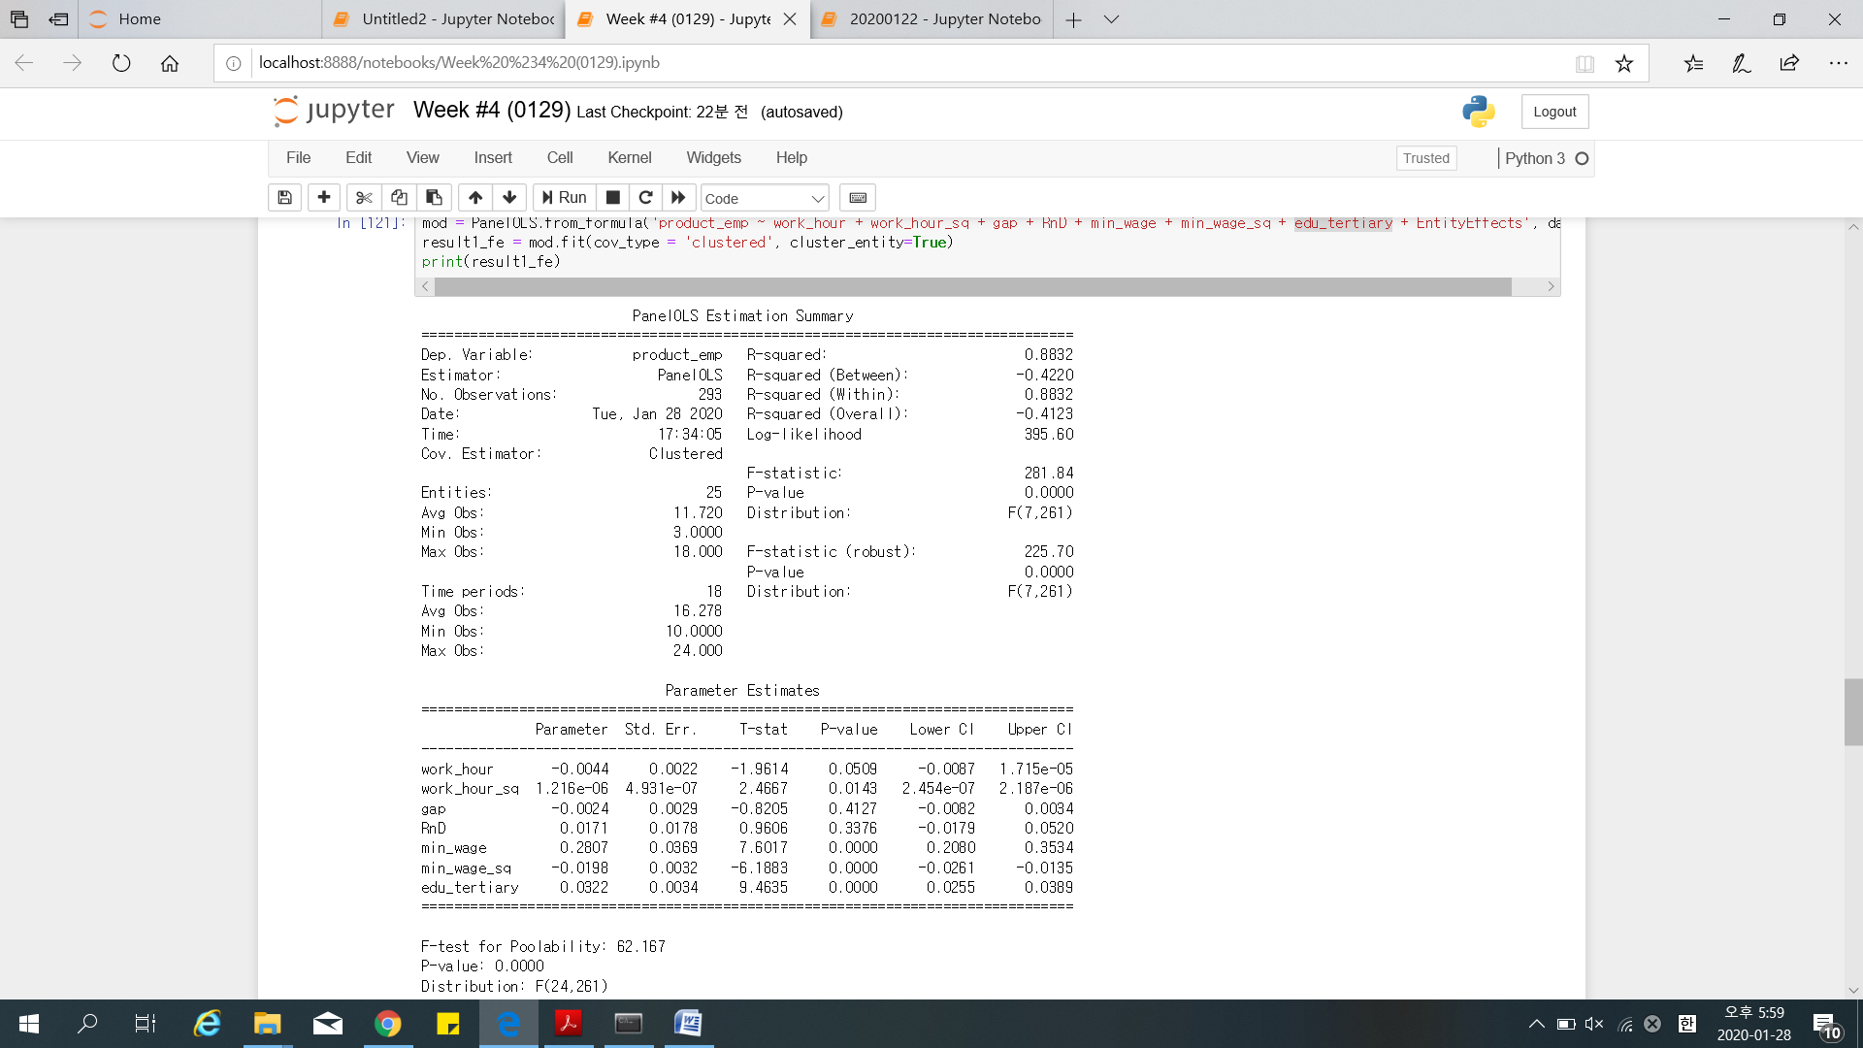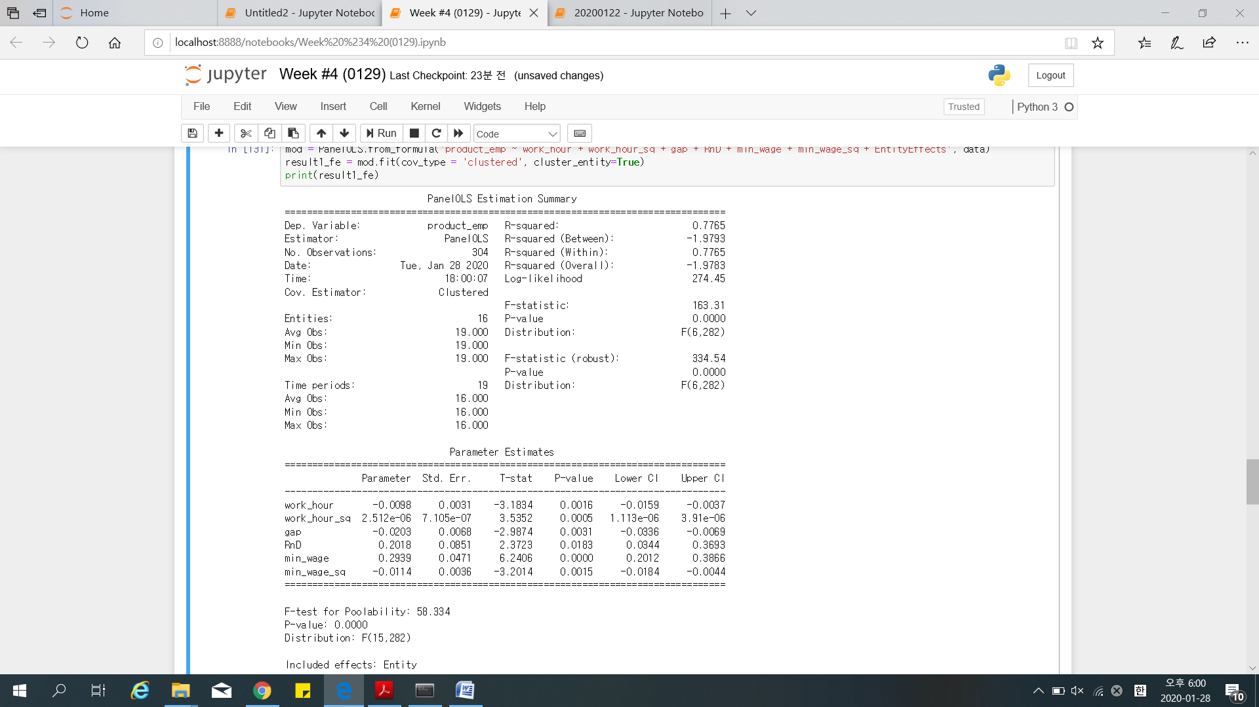

[표 3] result2_Fixed Effects (no edu)

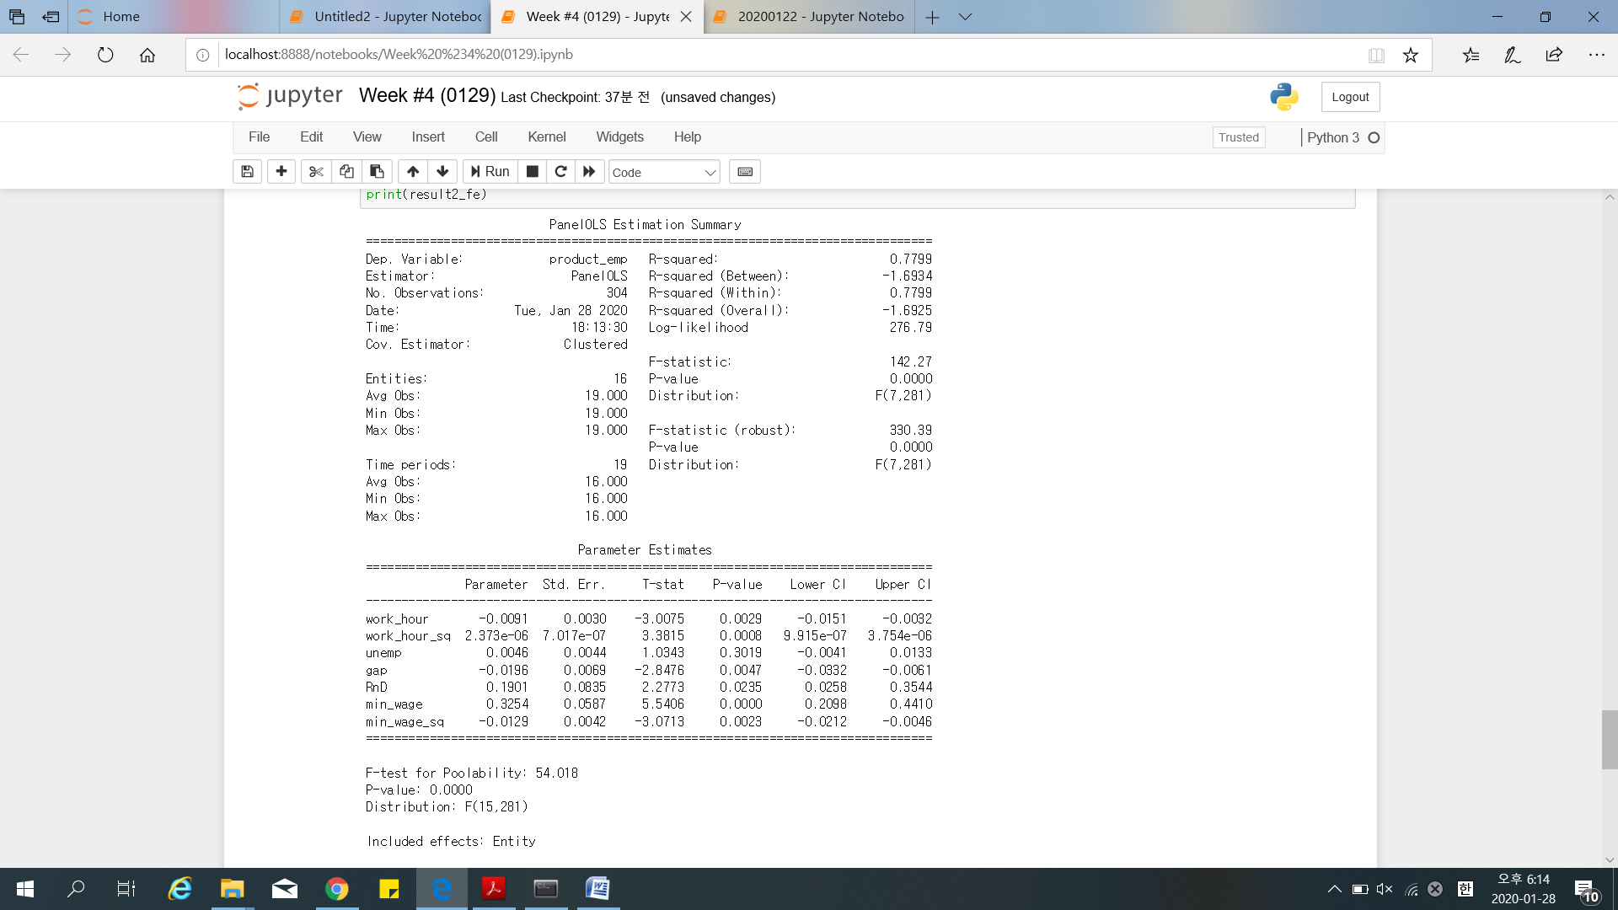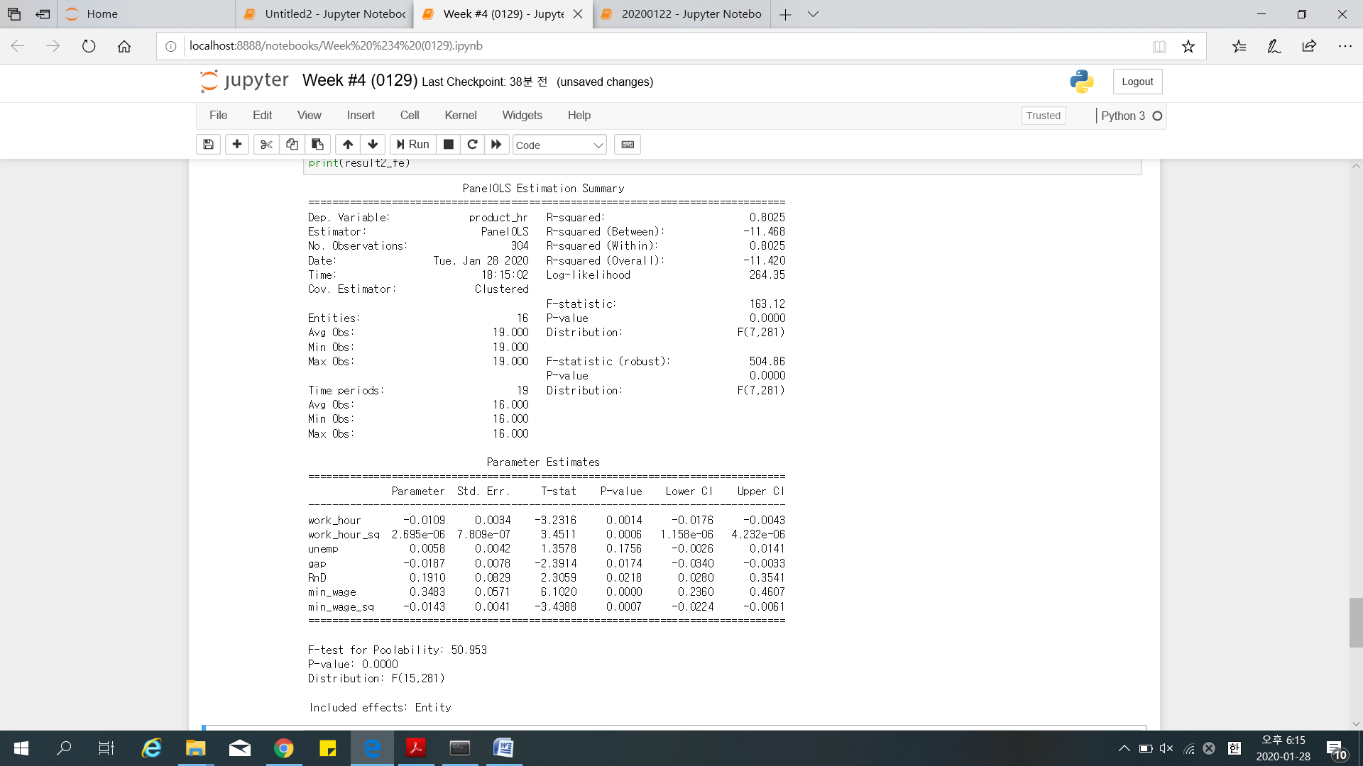

[표 1]과 [표 2]는 첫 번째 데이터셋 (35개국 19년치)을 사용하여 분석한 결과를 보여주고 있으며, 단순회귀모형(OLS), 임의효과모형(Random Effects), 고정효과모형(Fixed Effects)을 각각 사용하였다. [표 3]은 최종 데이터셋 (16개국 19년치)을 기반으로 한 분석 결과를 나타내고 있으며, 고정효과모형만을 사용하였다. 모든 모형에서 ‘Clustered Standard error’ 방식을 적용하였으며, [표 3]에서는 교육수준(*edu*) 변수를 제외하여 모형 내의 다중공선성 문제를 완화하였다. 또한 [표 3]에서 종속변수를 근로자 1인당 GDP와 근로시간 1시간 당 GDP를 각각 설정하였으며, 두 경우 모두 유사한 결과를 도출하였다.

[표 3]의 결과를 살펴보면, 연평균 근로시간(*work_hour*)의 계수는 음의 값으로 나타났으며 1% 수준에서 유의하다. 반대로 연평균 근로시간의 제곱(*work_hour_sq*)의 계수는 양의 유의한 효과를 지닌다는 점에서 근로시간과 생산성 간에 U자형 관계가 성립됨을 의미한다. 즉 근로시간 단축은 생산성 향상에 기여를 하지만, 일정 수준보다 낮은 근로시간은 오히려 생산성을 하락시킬 수 있음을 시사한다. 예컨대 근로시간을 줄임으로써 근로자의 피로를 줄여 노동생산성을 향상시킬 수 있는 반면, 지나치게 짧은 근로시간은 오히려 업무의 연속성이나 전문성 등을 하락시킴으로써 노동생산성을 저해할 수 있다.

실업률(*unemp*)은 노동생산성에 유의한 영향을 미치지 않는 것으로 나타났으나, 남성과 여성 근로자 간의 임금격차(*gap*)는 약 1% 유의 수준에서 노동생산성에 부정적인 효과를 지니는 것으로 도출되었다. 이 결과는 성별 차등임금 현상이 기업 이윤의 측면에서 바람직하지 않은 결과를 야기할 수 있음을 시사한다. GDP 대비 정부의 R&D 비율(*RnD*) 계수는 양의 값으로 5% 수준에서 유의하며, 앞서 예상하였듯이 기술 발전에 대한 공적 투자는 노동생산성에 기여한다고 볼 수 있다. 마지막으로 최저임금(*min_wage*)의 계수는 양의 값을, 제곱(*min_wage_sq*)의 계수는 음의 값을 유의한 수준에서 각각 보이며, 이는 최저임금과 노동생산성 간의 역 U자형 관계를 의미한다. 이 결과는 최저임금 상승의 당위성을 뒷받침하지만, 과도하게 높은 최저임금은 노동생산성에 악영향을 초래할 가능성 또한 내포한다.

**Ⅳ. 결론**

본 연구는 16개 OECD 국가의 19년치 패널자료를 사용하여 노동생산성의 결정 요인을 살펴보았다. 결과적으로 연평균 근로시간의 감소와 최저임금의 상승이 노동생산성을 향상시키지만, 그 효과는 체감하는 것으로 나타났다. 뿐만 아니라 남성과 여성간 임금 격차 해소와 정부의 R&D 투자 비율 증대 모두 노동생산성에 긍정적인 영향을 미치는 것으로 도출되었다. 반면 실업률은 생산성에 유의미한 영향을 지니지 않는 것으로 드러났다. 이번 분석은 최근 사회적으로 이슈가 되는 변인들이 노동생산성에 미치는 효과를 살펴보고, 비교적 낮은 국내 노동생산성 향상 방안에 정책적 시사점을 제공한다는 점에서 의의가 있다. 한편 노동생산성과 설명변수들 간에 역상관 관계(reverse causality) 고려, 동적(dynamic) 모형 설정, 분석 대상 국가 확대, 추가적인 설명변수 추가 등이 향후 과제로 남아있다.